#14 Le risque routier

- Préparer son quart d’heure
Cliquer sur les sites internet, liens directs OPPBTP, références bibliographiques qui permettront à l’animateur de préparer et d’approfondir le sujet
- Comment animer un quart d’heure sécurité → E-Learning D-Clic
- E-learning à consulter avant l’animation → Vidéo le risque routier
- Mémo sécurité → Risque routier / Livret accueil CSEEE
- Préparer l’affichage → Affiches

- Poser le problème
- Quels sont les risques ?
(Réponses attendues des participants)

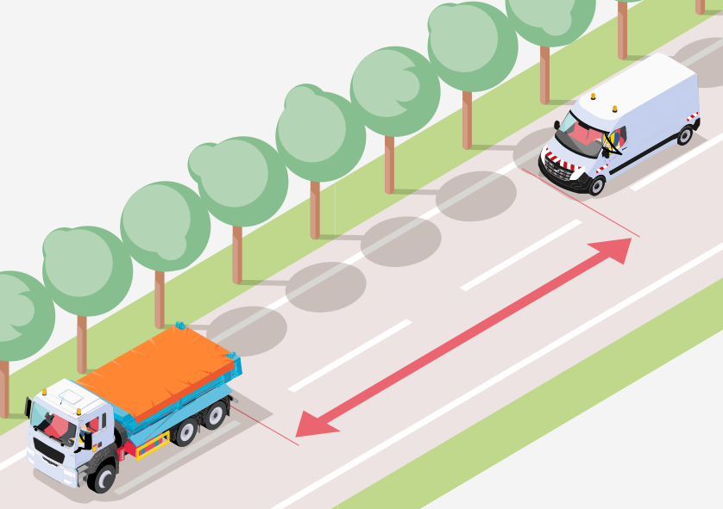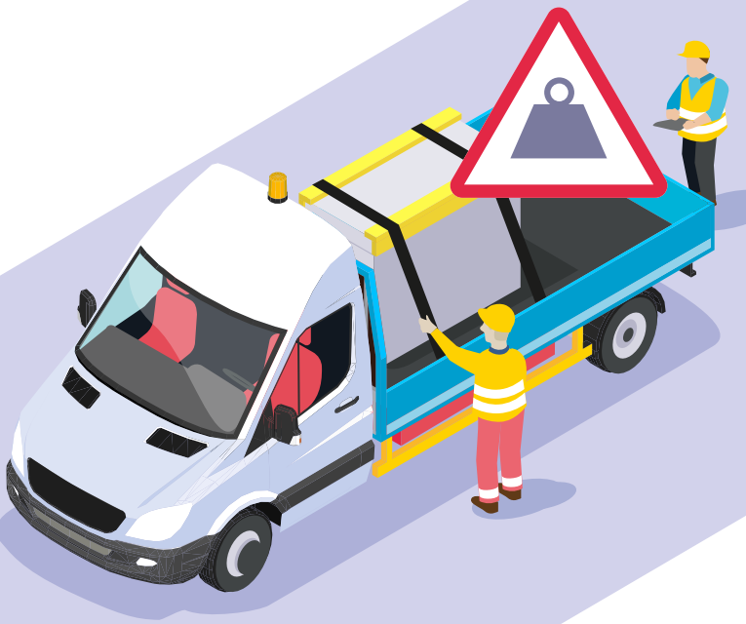

- Cela peut-il arriver sur le chantier ?

- Connaître les règles
(Instaurer le dialogue avec les participants par questions-réponses)
Questions de l’animateur | Réponses attendues des participants
Un salarié se déplace tous les jours avec son véhicule personnel pour se rendre à son entreprise ou directement sur le chantier (à la demande du chef d'entreprise) mais n'est pas assuré. La responsabilité de l'entrepreneur peut-elle être engagée ? | Non. C’est au propriétaire du véhicule de l’assurer. Si celui-ci est un salarié, l’employeur n’est pas en charge de cette obligation.  Voir le lien >ICI<
Faut-il un permis pour circuler sur route avec un engin de chantier ? | Non, le permis n’est pas exigé, mais l’autorisation de conduite de l’employeur et une assurance sont requises.  Voir le lien >ICI<
Peut-on mettre en place des contrôles d’alcoolémie et de stupéfiants dans l’entreprise ? | Oui, mais seulement pour les postes à risque, notamment la conduite des machines. Dans ce cas, il faudra que les modalités de ces contrôles figurent dans le règlement intérieur.  Voir le lien >ICI<
Est-il possible de contrôler la validité des permis de conduire des salariés ? | Oui, mais seulement lorsque la conduite sur route fait partie du poste de travail. Dans ce cas, l’employeur pourra exiger la présentation du permis de conduire du salarié ainsi qu’une déclaration sur l’honneur de maintien de ce dernier régulièrement. Voir le lien >ICI<

- Trouver et partager une solution de prévention
- Interroger les participants sur leurs pratiques, constater des situations réelles sur le chantier

- Se mettre d’accord sur des solutions de prévention
(Les citer, maximum 3 lignes, consignes simples, claires, contrôlables)
1°

2°

3°

- Appliquer sur le terrain

• Remplir la fiche de suivi
• Fixer une échéance et un responsable par action
• Apposer les affiches

Nous répondons à vos questions  en direct de 8h à 18h du lundi au vendredi en cliquant ici → | 

